Szlafroki do karmienia - czy warto je mieć?
Poród coraz bliżej, zaczynasz więc kompletować wyprawkę dla swojego malucha. Warto pomyśleć też o sobie i zaopatrzyć się w szlafroki do karmienia!

Szlafroki do karmienia
Szlafrok to nietypowy strój. Są osoby, które je kochają i nie wyobrażają sobie życia bez nich, ale są i tacy, którzy twierdzą, że są one całkowicie niepotrzebne. W końcu kto ma czas, żeby chodzić w szlafroku? Może go znaleźć przyszła lub świeżo upieczona mama, bo szlafroki ciążowe i szlafroki do karmienia są dokładnie tym, czego potrzeba do pełni wygody zarówno w szpitalu jak i domowym zaciszu.
Szlafroki do karmienia w For Mommy
Nasze szlafroki do karmienia przeznaczone zapewniają niezwykłą wygodę mamie i bobasowi poprzez swój kopertowy krój oraz specjalnie zaprojektowane wiązanie pod biustem. Przyda się podczas karmienia maluszka, zarówno w szpitalu, jak i w domu. Świeżo upieczona mama będzie się czuła wygodnie i zachowa też pełną dyskrecję, ponieważ szlafrok zadba, by mama nie czuła się zbytnio roznegliżowana, a przy okazji można nim też okryć maluszka.

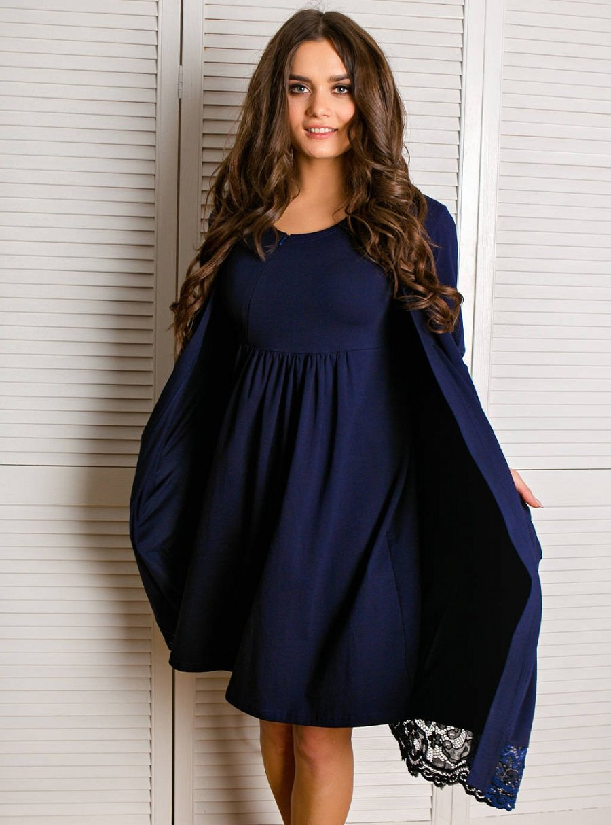
Materiał naszych szlafroków
Delikatny i naturalny materiał szlafroka sprawi, że nawet najbardziej wymagająca skóra, polubi go już po pierwszym założeniu. Szlafrok do karmienia sprawdzi się zarówno w okresie ciąży, w pierwszych miesiącach życia malucha, jak i później – gdy dziecko już się usamodzielni. Jego uniwersalny krój i kolor pozwoli cieszyć się nim jeszcze przez długi czas. Nie zwlekaj, odwiedź nasz sklep i zamów swój szlafrok do karmienia już dziś!

